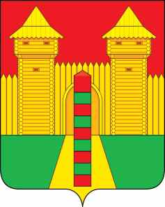

Смоленская область
Шумячский районный Совет депутатов
РЕШЕНИЕ

31.03.2023 г. № 23
п. Шумячи

О присвоении звания «Почетный гражданин Шумячского района»

В соответствии с Положением о звании «Почетный гражданин Шумячского района», утверждённым решением Шумячского районного Совета депутатов от 27.11.2020г. № 42, Шумячский районный Совет депутатов

РЕШИЛ:

1. Присвоить звание «Почетный гражданин Шумячского района» (посмертно) Явенкову Евгению Герасимовичу, 28 сентября 1921 года рождения, уроженцу деревни Зимонино Шумячского района Смоленской области, участнику Великой Отечественной войны (1941-1945 годов), Герою Советского Союза.

2. Настоящее решение вступает в силу со дня его опубликования.

Председатель Шумячского  районного Совета депутатов |  | И. п. Главы муниципального образования  «Шумячский район» Смоленской области
А.Н. Потапова |  | Г.А. Варсанова

